
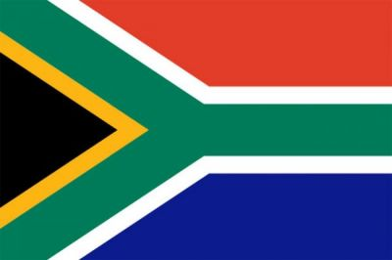

JORNADA INFORMATIVA SOBRE EL MERCADO DE SUDÁFRICA

(Cámara de Comercio de Málaga, 18 de abril de 2013)

PROGRAMA

12.30 h. ENTREGA DE DOCUMENTACIÓN

12:45 h. BIENVENIDA Y PRESENTACION

Dña. María Paz Hurtado
Presidente de la Comisión de Comercio Exterior de la Cámara de Comercio de Málaga.

13.00 h. AMBIENTE DE INVERSIONES Y OPORTUNIDADES DEL MERCADO SUDÁFRICANO

Fikile Magubane
Excma. Embajadora de Sudáfrica en España

13:40 h. COLOQUIO Y PREGUNTAS SOBRE EL MERCADO DE SUDÁFRICA.

14:00 h. CLAUSURA DE LA JORNADA



